22. 7. 2010
aneb Vezmeme Vás na hůl |
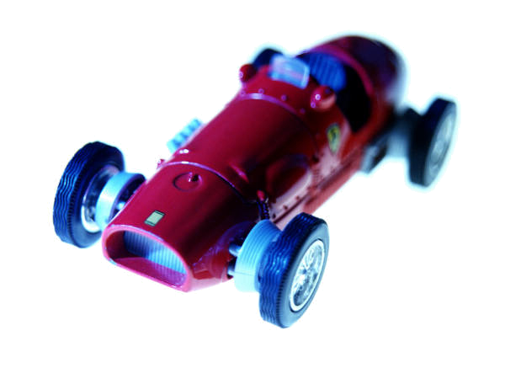
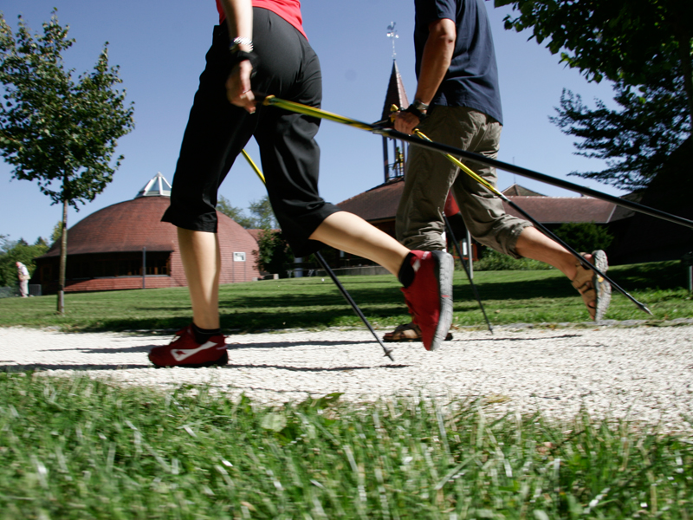
M. Kolářová | Nordic walking jako volnočasová aktivita

Nordic Walking jako volnočasová aktivita

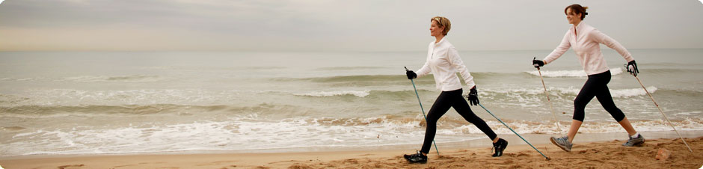

2. Přínos Nordic Walkingu 3
3. Technika severské chůze 5
4. Fyziologický účinek severské chůze 6
5. Co nabízí Nordic Walking 7
6. Vybavení pro Nordic Walking 8
7. Chyby a nebezpečí 13
8. Vhodné trasy 15
9. Nabídka NW, cílová skupina 15
10. Struktura NW lekce 16
11. Možné trasy 19
11. Materiální zabezpečení NW lekcí 25

1. Úvod aneb trocha historie nikoho nezabije
Vznik Nordic Walkingu jako pohybové aktivity je zajímavý. V roce 1988 měl být v Helsinkách uspořádán závod v běžeckém lyžování, ale v daný den byl nedostatek sněhu.
Účastníci závodu tedy vyrazili na trať sice pěšky, ale s běžeckými holemi. Dle zásady „z nouze cnost“ byl položen základ masové pohybové aktivity. V roce 1997 byly vyvinuty speciální hole pro severskou chůzi a o rok později se již 200 000 Finů pravidelně podílelo na aktivitách spojených se severskou chůzí.
V současné době pracuje na celém světě mnoho NW klubů.
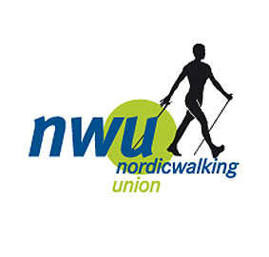

2. Přínos Nordic Walkingu
V šedesátých letech minulého století se podařilo jednoznačně prokázat ochranný vliv vytrvalostních pohybových aktivit na zdravotní stav. Opakovaně byly analyzovány jednotlivé druhy aktivit. Bylo zjištěno následující:
- běh – výhodou je vysoký energetický výdej v poměrně krátkém časovém období, nevýhodou je vyšší riziko poškození kardiovaskulárního aparátu i riziko zranění. Jako nevýhoda se jeví i zjištěná skutečnost, že pro potíže s lokomočním aparátem či únavou, po několika trénincích mnoho jedinců ukončí další trénování
- pomalý běh (jogging) či rychlá chůze (fittnes walking) – jsou preferovány zejména i u dosud netrénovaných jedinců, ovšem nevýhodou je relativně nižší energetický výdej
Vyšší energetický výdej má kladný vliv na snížení úmrtnosti, snížení tělesné hmotnosti, pokles hladiny krevních tuků, úpravu krevního tlaku, pokles hladiny krevní glukózy i kladný vliv na funkci srdce. Tyto účinky jsou ale u klasické chůze menší než u běhu, kde jsou intenzivně zapojovány větší svalové skupiny.
Při hledání pohybové aktivity, která by zachovala výhody chůze a zároveň by zvýšila energetický výdej, a tím i příznivý vliv na organismus, byla jako vhodná analyzována tzv. severská chůze, Nordic Walking.
V současné době se severská chůze využívá k rozmanitým účelům, může jít o turistickou formu, závodní formu, využívá se k redukci hmotnosti, prevenci mnoha chorob atd.
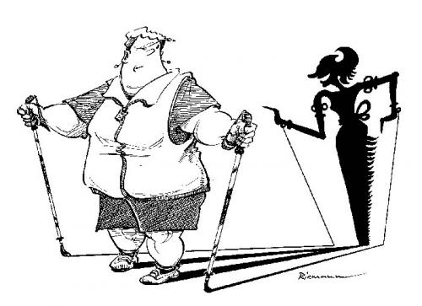

3. Technika severské chůze
Samotná základní technika severské chůze není nijak obtížná. Pro maximální zdravotní efekt je však naprosto nezbytné, aby základní instruktáž byla provedena kvalifikovaným cvičitelem.
V dnešní době jsou velmi často k vidění jedinci, kteří po městě chodí s trekovými holemi a způsob jejich chůze připomíná spíše chůzi s francouzskými berlemi. Zakoupili si v obchodě se sportovními potřebami, v lepším případě, v horším případě i v hypermarketech „ v akci“ hole, lhostejno jaké, a vyrazili do terénu. Instruktáž a vhodné sportovní náčiní patrně považují za zbytečnost, protože se domnívají, že chodit umí každý.
Přitom by ale jistě nepochybovali o nutnosti lyžařského výcviku a určitě by nepochybovali ani o tom, že vzít si na skok na lyžích běžky je nesmysl.
Technika severské chůze je v zásadě jednoduchá. Tělo je drženo zpříma, horní část těla je ve velmi mírném předklonu. Nejdůležitější je krok. Ten by měl být delší než při „normální“ chůzi a mělo by při něm docházet k došlapu na patu a „převalení“ chodidla až po špičky prstů. Zároveň je důležité mírné zhoupnutí v kolenou. Ze špičky následuje odraz.
Chodidla se pohybují rovnoběžně, špičky se nevytáčí ani dovnitř ani vně.

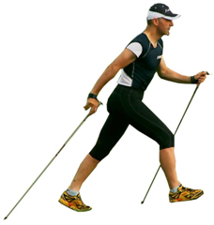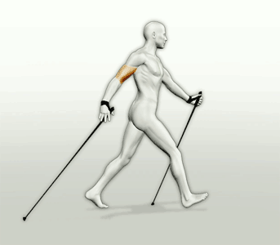
Hůlky musí být drženy pouze lehce nikoli křečovitě, při pohybu paže vzad, kdy zůstává hůl za tělem, uvolníme držení zcela.
Při chůzi do kopce se více předkloní horní část těla, krok je kratší. Více se zapojuje horní polovina těla a svaly zadní strany stehen a lýtka. Použití hůlek dovoluje „lehčí vyběhnutí“ kopce.
Chůze do mírného kopce může být i vhodným terénem pro nácvik správného používání hůlek u začátečníků.
Při chůzi z kopce se těžiště těla přesune do oblasti pánve. Kolena jsou pak po celou dobu v pokrčení a chodidla „brzdí“ pohyb těla vpřed. Aktivní odraz hůlkami je menší než při chůzi po rovině.
Při chůzi z velmi prudkého kopce lze hůlky využít i ke „zbržďování“ tak, že je klademe před sebe. Nedodržujeme tak přesně techniku severské chůze, ale je vhodné jít pohodlně a hlavně bezpečně.

4. Fyziologický účinek severské chůze
Na rozdíl od klasické chůze je ve zvýšené míře zapojen pletenec ramenní, dále prsní svaly a zádové svaly. Zapojení těchto svalových skupin má pozitivní vliv na snížení napětí a bolestivosti v oblasti krční páteře. Při správné technice severské chůze se část zatížení kloubů dolních končetin přenáší na horní končetiny. Proto se severská chůze dá využívat jako součást rehabilitace chorob pohybového aparátu včetně poúrazových stavů.
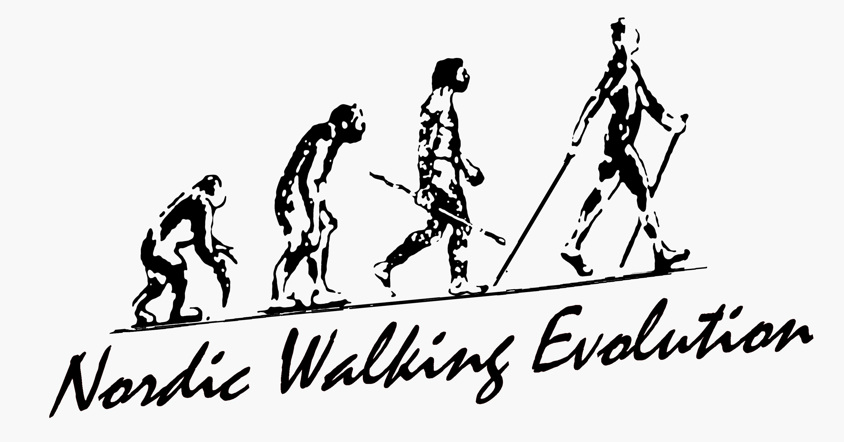
Jako každá pohybová aktivita nese i severská chůze určitá rizika. Při nesprávné technice může dojít k přetížení pletence ramenního, krční páteře nebo bederní páteře, ale může dojít i k přetížení kolenních kloubů. Tato rizika lze eliminovat již zmíněnou instruktáží a prvními tréninky pod vedením instruktora.
V neposlední řadě je vhodné uvést, že jednoznačně zvýšený energetický výdej při severské chůzi má pozitivní vliv na spotřebu kyslíku aniž by docházelo k vnímání intenzity zátěže.
Lékařské studie uvádějí, že při pravidelně prováděné severské chůzi se podařilo zvýšit kvalitu života pacientů s problémy cév dolních končetin i Parkinsonovou chorobou.
Správně technicky prováděná severská chůze zvyšuje množství rozpuštěných tuků a zvyšuje účinnost prevence kornatění tepen. Stimuluje látkovou výměnu.

5. Co nabízí Nordic Walking
Každý ze sportů, který bychom chtěli provozovat nebo provozujeme, může mít pro ostatní jedince omezení. Nordic Walking v tomto směru vybočuje.
Severská chůze se, až na drobné výjimky, může stát pohybovou aktivitou skutečně pro každého. Spojuje v sobě sport nebo chcete-li pohyb, relaxaci a společenskou záležitost. Velmi jednoduše a šetrně procvičí celé tělo a zlepší vytrvalost. Dá se říci, že se jedná o ideální disciplínu pro všechny věkové i výkonnostní kategorie. Samotné naučení se Nordic Walkingu (na rozdíl třeba od tenisu) není obtížné a na jeho zvládnutí není ani potřeba zvláštního pohybového nadání.
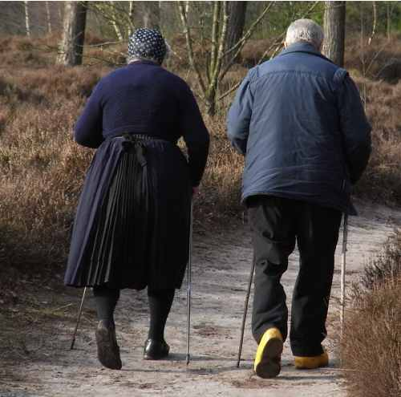

Nordic Walking je možné provozovat celý rok, v podstatě kdekoli. Nordic Walking neklade požadavky na fyzickou kondici, náročnost tréninku lze nastavit pro každého individuálně.

6. Vybavení pro Nordic Walking
Jak bylo uvedeno, Nordic Walking je možné provozovat v podstatě kdekoli, s kýmkoli, ale nikoli s čímkoli.
Hole pro Nordic Walking je nutné nezaměňovat s holemi trekovými.
Trekové hole jsou určeny pro náročnější terén. Hůl pro Nordic Walking je štíhlejší, lehčí. Rozdíl spočívá mj. i ve tvaru rukojeti a poutku pro ruku. Rukojeť pro Nordic Walking je úzká a dlouhá a jiného tvaru, treková hůl má rukojeť širší a mohutnější – viz obrázky
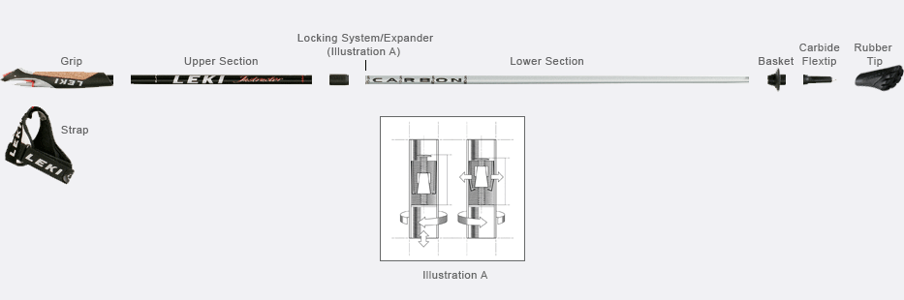
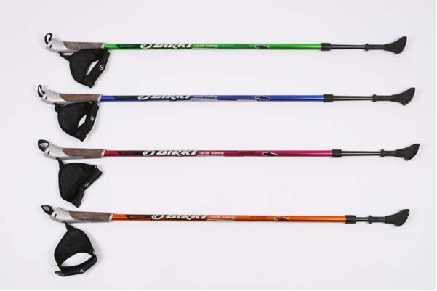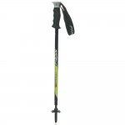
NW hole Treková hůl

Poutko holí pro severskou chůzi podpírá ruku a dovoluje snadné uvolnění hole a zpětné uchopení. Musí držet hůl v kontaktu s rukou, protože to je jedním z principů techniky severské chůze.
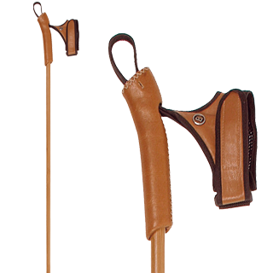
Poutko je tříbodové, úchop by měl být pohodlný, proto se při výrobě často používá korek nebo neopren.
Důležitá je i délka hole, pro začátečníky by měla být délka rovna výšce postavy v cm x koeficient 0,68. Pro pokročilejší jedince je možno zvýšit koeficient až na 0,70.
Jiným způsobem se vhodná délka hole určí tak, že paže s lokty u těla držící hůl za rukojeť (hůl se dotýká rovného povrchu) by měla v lokti svírat pravý úhel.
Hole trekové se od holí pro Nordic Walking mohou lišit i hrotem.
Pro pohyb na asfaltu nebo jiném tvrdém povrchu se hroty opatřují tzv. gumovými botičkami. Např. na lesní cestě se botičky nepoužívají a hole se zapichují hroty.
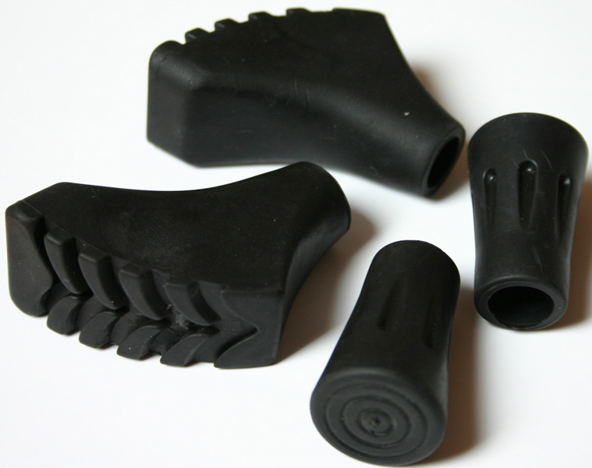

Obuv na Nordic Walking by měla být pohodlná a kvalitní, z prodyšných materiálů. V žádném případě ne kotníčková. Tvar podrážky by neměl být úplně rovný a měl by umožňovat valivý pohyb, jak bylo uvedeno výše.
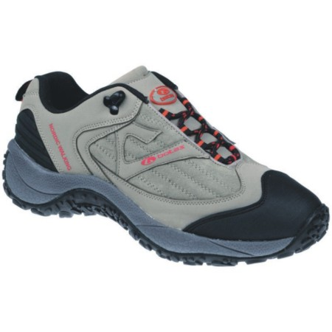
Co se týká oblečení, zkušení sportovci tvrdí, že neexistuje špatné počasí, ale pouze špatné oblečení. Každopádně šetřit na oblečení nebo jakémkoli sportovním vybavení se nevyplácí.
Na našem trhu se najde řada firem, které nabízejí tzv. funkční prádlo. Jeho funkce spočívá zejména v tom, že odvádí pot od pokožky k vnějším vrstvám oblečení a tím zabraňuje nepříjemnému mokrému pocitu a eliminuje nebezpečí „ofouknutí“ a následného nachlazení.
Pozornost je třeba věnovat i ponožkám. Častým omylem je výběr slabých ponožek do horkého počasí. Ty nám naopak mohou způsobit puchýře, které mylně připisujeme botám. Ponožky je nutné volit dle bot, ponožka by vždy měla přesahovat okraj boty o několik centimetrů. Nesmí škrtit ani nesmí tlačit šev.
Dle vlastní zkušenosti vřele doporučuji před prvním použitím ponožky vyprat a důkladnou pozornost věnovat zejm. chloupkům, které mohou zůstat v ponožce, kde je použito stříhané froté. Chloupky se snadno mohou dostat do prostoru mezi prsty a způsobit puchýře.
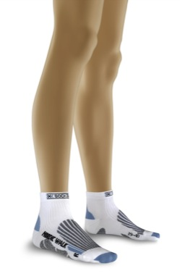

Sporttester čili měřič tepové frekvence se může stát užitečnou pomůckou pro trénink. Dává možnost kontroly výkonu a účinku na naši kondici.
Stejně tak je užitečným pomocníkem pro osoby, které nemají dosud správný odhad, zda nesportují příliš intenzivně nebo rychle, a pomáhá udržovat intenzitu jejich tréninku v optimální zóně tréninku.
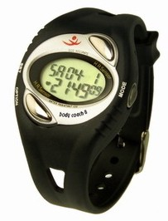

Teorii známe, vybaveni jsme a teď naplánovat trénink. Ideální je věnovat se severské chůzi 3krát týdně hodinu.
Při jakýchkoli zdravotních problémech je třeba se o vhodnosti pohybu poradit s ošetřujícím lékařem.
Důležité je zvolit vhodnou intenzitu pohybu. Hrubým ukazatelem správné intenzity je tepová frekvence. Srdeční tep lze jednoduše sledovat pomocí Sporttesteru – viz výše. Ten nám bude v průběhu cvičení zaznamenávat tepovou frekvenci, která objektivně vypovídá o zatížení organismu během pohybové aktivity. Ta by měla být pro organismus přínosná. Není vhodné volit vysoké tempo a tzv. se uhnat.
Optimální nastavení zón vychází z maximální tepové frekvence. Poslouží nám jednoduchý vzorec, kdy maximální tepovou frekvenci (dále jen MaxTF) stanovíme jako
220 (pro muže) nebo 226 (pro ženy) – věk.

Orientační rozvržení zón je pak následující:
- 50 – 60 % - zóna nízké intenzity – je vhodná pro starší osoby a jedince se zdravotním omezením
- 60 – 70 % - zóna střední intenzity – je vhodná pro vysokou kalorickou spotřebu a snižování váhy
- 70 – 80 % - zóna vyšší intenzity – je vhodná pro rozvoj vytrvalosti a kondice
- 80 – 90 % - zóna vysoké intenzity – jedná se o výkonnostní zónu a je doporučována pouze trénovaným jedincům

7. Chyby a nebezpečí
V souvislosti s intenzitou tréninku je nebezpečnou chybou přetížení organismu. Náš organismus je schopen zvládat pouze určitou míru zátěže, která je rozdílná pro každého jedince s ohledem na jeho věk, pohlaví, případnou nadváhu, na fyzickou kondici obecně.
Důležité je, naučit se postupně naslouchat svému tělu a dopřávat si vždy dostatek času na regeneraci sil.
Před Nordic Walkingem, ostatně jako před jakoukoli tréninkovou zátěží, je nutné se důkladně rozcvičit.
Při nepříznivém počasí sportujeme s vhodným vybavením. Při teplotách nad 28 stupňů Celsia snižte svou tréninkovou dávku, stejně tak za zimy, zhruba při teplotách pod minus 10 stupňů Celsia.

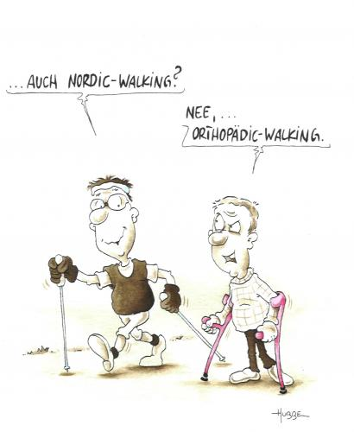
Přerušujeme trénink nebo alespoň snižujeme zatížení, pokud dochází k pocitu únavy nebo k nadměrnému pocení. Stejně tak je vhodné pozorovat reakci organismu, pokud jedinec prožívá silný stres.
Bylo zjištěno, že vytrvalost klesá až po dvou týdnech nečinnosti. Nucená pauza nebo snížení tréninkové dávky kondici nezhoršuje, naopak dojde k regeneraci organismu.
Nutné je i dodržování pitného režimu. Doporučuje se zhruba 20 minut před pohybovou aktivitou vypít půl litru tekutiny.
Pokud trénink nebude trvat více než 40 minut, není nutné během něj doplňovat tekutiny ani energii. Pokud naopak zátěž bude trvat více než dvě hodiny, doporučují se ke konzumaci energetické nápoje.
Po skončení zátěže je doporučováno vypít 0,5 až 1 litr tekutiny. A dobrá zpráva pro muže, mohou si dát jedno pivo.

8. Vhodné trasy
Ideální délka okruhu pro „dny všední“ je zhruba 5 – 7 km. Postupně lze délku trasy navyšovat. Terén by měl být pokud možno bez překážek, aby umožňoval plynulou chůzi po delší dobu.
Určení vhodné trasy je velmi důležité zejména při přípravě lekcí pro začátečníky.

9. Nabídka NW, cílová skupina
Cvičení Nordic Walkingu bude nabízeno zejména klientům masérských služeb v Praze a okruhu jejich známých a rodinných příslušníků. Předpokládám, že základ těchto klientů budou, stejně jako klienty masérských služeb, tvořit pracovníci ze školství.
V úvahu připadá i nabídka této pohybové aktivity v rámci tzv. sportovních dnů hlavní kmenové fakulty, v případě zájmu i ostatních součástí ČVUT.
Pracovníky ve školství jsou lidé napříč všemi věkovými kategoriemi.
Pro výše jmenované účastníky se předpokládá využití Nordic Walkingu jako volnočasové relaxační aktivity se společenským aspektem, nikoli jako aktivity sportovní. Zvýšení kondice účastníků a celkový zdravotní přínos Nordic Walkingu se předpokládá, přestože nebude prvotním cílem. Půjde spíše o „přidanou hodnotu „ uvedených aktivit.

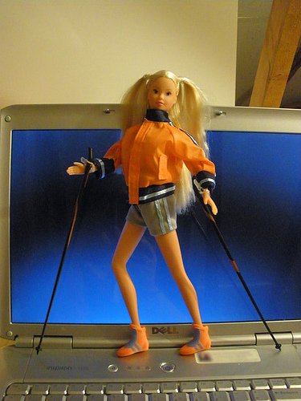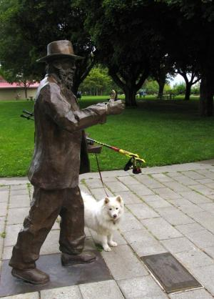
Předpokládaná oblast působení: hlavní město Praha, Praha – západ, Nový Bydžov a okolí.
Pořádání výletů se předpokládá zhruba 1x za dva až tři týdny.
Dále budou nabízeny i kondiční lekce a to pravidelně jedenkrát týdně.

10. Struktura NW lekce

Úvodní - seznamovací lekce – délka lekce 1 – 1,5 hodiny
- sraz účastníků, jejich přivítání, prezence
- rozdání malých balení stolní vody
- historie NW, co je vlastně severská chůze
- případné zapůjčení vhodných holí, jejich nastavení, kontrola holí
- vysvětlení základního kroku, držení těla
- krátká pomalá procházka na vhodné místo pro rozcvičení
- během tohoto krátkého úseku předvedení NW kroku a práce rukou
- význam rozcvičky, rozcvička samotná
- další část úseku úvodní trasy, nácvik správného kroku
- na závěr opět malé protažení a uvolnění, vydýchání
- otázky a odpovědi
- poděkování a informace o dalším průběhu lekcí a jejich termínech, rozdání kontaktů

Lekce NW pro začátečníky – úvodní lekce může mít naprosto shodnou strukturu jako seznamovací lekce.

Lekce NW pro „mírně pokročilé“ – délka cca 2 hodiny
- sraz účastníků, jejich přivítání, prezence
- rozdání malých balení stolní vody
- případné zapůjčení vhodných holí, případná pomoc s nastavením, kontrola holí
- zopakování základního kroku, držení těla
- krátká pomalá procházka na vhodné místo pro rozcvičení
- během tohoto krátkého úseku kontrola provádění NW kroku
- rozcvička s obměnou cviků
- další část úseku trasy nácvik práce rukou
- předpokládá se rychlejší tempo chůze než při úvodní lekci
- kontrola fyzického stavu účastníků, podpora pitného režimu
- na závěr opět malé protažení a uvolnění, vydýchání
- otázky a odpovědi
- poděkování a informace o dalším průběhu lekcí a jejich termínech

Lekce NW pro „pokročilé“ – délka cca 2 hodiny
- sraz účastníků, jejich přivítání, prezence
- rozdání balení stolní vody
- případné zapůjčení vhodných holí, kontrolu holí provádí účastníci již sami
- přesun na místo vhodné pro rozcvičení
- rozcvička s obměnou cviků
- předpokládá se rychlejší tempo chůze než při úvodní lekci a tím i delší trasa – cca 6-8 km
- průběžná kontrola fyzického stavu účastníků, podpora pitného režimu
- na závěr opět malé protažení a uvolnění, vydýchání
- otázky a odpovědi
- poděkování a informace o dalším průběhu lekcí a jejich termínech

Rozcvička musí být uzpůsobena složení skupiny. Její struktura může být např. následující:
- Mírný stoj rozkročný, hůlky jsou drženy před tělem nebo vedle těla. Hlava směřuje vpřed. Otáčení hlavou o 90 stupňů vlevo, zpět do výchozí polohy, otočení hlavou o 90 stupňů vpravo, zpět. Celý cvik opakovat 4x.
- Zachovat mírný stoj rozkročný, hůlky odloženy. Předpažení, ohnutí v lokti, úchop za lokty. Ruce jdou do vzpažení, mírný tlak na ruce ve směru za hlavu. Zpět do výchozí polohy, vytřepat ruce. Celý cvik opakovat 4x.
- Výchozí pozice – mírný stoj rozkročný. Hůlky jsou uchopeny zhruba v jejich polovině, každá v jedné ruce. Upažit, předpažit. Celý cvik opakujeme 8x.
- Stejná výchozí pozice – mírný stoj rozkročný, hůlky uchopeny každá v jedné ruce. Jedna paže u těla, druhá ve vzpažení. Kmitání na 4 doby. Výměna paží. Kmitání na 4 doby. Celou sadu opakovat 4x.
- Stoj rozkročný, obě hůlky společně uchopeny na jejich šířku, ruce ve vzpažení, kroužení pažemi.
- Široký stoj rozkročný, obě hůlky společně uchopeny na jejich šířku, vzpažit. Úklon vpravo a trup jde pomalým pohybem do předklonu a zpět do vzpažení. Úklon vlevo, trup pomalým pohybem do předklonu a narovnat zpět do vzpažení. Celou sérii opakovat 4x.
- Stoj rozkročný, hůlky drženy vedle těla, kroužení boky. Čtyři zakroužení na jednu a čtyři zakroužení na druhou stranu, celé opakovat 4x.
- Stoj spojný (chodidla u sebe), hůlky zapřeny před tělem, příp. vedle těla, kroužení koleny 8x na každou stranu.
- Obě hůlky do jedné ruky, zapřeny před tělem, volnou rukou přitáhnout za nárt příslušnou nohu ohnutou v koleni k hýždím do lehkého tahu na přední straně stehna. Návrat do výchozí polohy, výměna stran, opakovat 4x na každou stranu.
- Vpravo v bok, hůlky uchopeny každá v jedné ruce zhruba v jejich polovině, pochod do kruhu, propínat nohy.
- Vlevo v bok, vytvoření dostatečných rozestupů, široký stoj rozkročný, hůlky zapřeny před tělem na šíři ramen, střídavě pokládat levé a pravé koleno na zem. Opakovat celé 4x.
- Hůlky jsou zapřeny před tělem nebo vedle těla, chodidla nohy jdou do výponu, výdrž na dvě doby, zpět na paty, celé opakovat 8x. Na závěr vytřepat nohy.
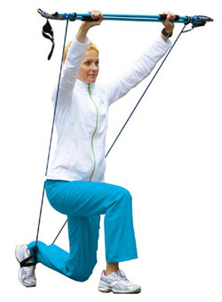

Rozcvičku je nezbytné pro každou lekci alespoň částečně obměňovat.

11. Možné trasy
Výlety musí být pečlivě naplánovány a předem cvičitelem „odzkoušeny“. Pro nabídku Nordic Walkingových výletů je vypracována konkrétní nabídka tras jak v Praze a okolí, tak v okolí Nového Bydžova a Chlumce nad Cidlinou.
Vzhledem ke skupině, které jsou výlety určeny, termíny výletů musí zohledňovat harmonogram školního roku.
Jedním z výletů nabízených pracovníkům ve školství mohou být níže uvedené.
Výlet č. 1 - Turistická stezka Nový Bydžov

I. TRASA MODRÁ
1. Gotický kostel sv. Vavřince (poč. 14. stol.)
2. Novogotická radnice (1862–1865)
3. Sousoší mariánského morového sloupu (1697–1716)
4. Secesní budova spořitelny s muzeem (1905–1907)
5. Novorenesanční Okresní dům (1899)
6. Barokní socha sv. Anny s P. Marií (1752)
7. Vojenský hřbitov z prusko – rakouské války v r. 1866
8. Barokní socha Spasitele světa (1706, 1747)
9. Malínský kříž (1815)
10. Novogotický kostel Sedmibolestné Matky boží (1898–1901)
11. Starý židovský hřbitov (1520–1885)

II. TRASA ČERVENÁ
1. Gotický kostel sv. Vavřince (poč. 14. stol.)
2. Městské Jiráskovo divadlo (1887, po dostavbě otevřeno v r. 2003)
3. Secesní budova spořitelny s muzeem (1905–1907) – vchod do muzea
4. Průčelí spořitelny s muzeem – do náměstí
5. Novogotická radnice (1862–1865)
6. Sousoší mariánského morového sloupu (1697–1716)
7. Místo staré židovské čtvrti s bývalou synagogou (od r. 1718)
8. Barokní kostel sv. Trojice (poč. 17. stol. – 1717–1718)
9. Barokní kostel sv. Jakuba Většího na Metličanech (1768–1775)

Výchozím bodem výletu bude obec Libeň – Měník, kde budou účastníci mít zázemí, případně budou ubytováni, a která je vzdálena od Nového Bydžova zhruba 3 km. Cesta vede jabloňovou alejí po asfaltu.
Pejskaři nemusí nechávat svého přítele doma, musí pouze zhodnotit reakci psa na chůzi ve skupině s holemi.
Rozcvička proběhne již ve výchozím bodě, případně lze uskutečnit na asfaltové cestě, která je rovná a minimálně frekventovaná.
Výlet č. 1 neklade požadavky na fyzickou kondici, je koncipován jako ryze poznávací výlet. Cílem je poznání účastníků, že severská chůze je využitelná v podstatě v libovolném terénu. Přesto je vstupní podmínkou absolvování lekce pro začátečníky, protože na výše uvedené trase nejsou podmínky na základní trénink.
Stejně tak se předpokládá dostatečně velká skupina, tj. cca 10 účastníků, která nebude mít problémy s „prezentací“ Nordic Walkingu na malém městě.
Tento výlet nebude doplňován účastníky z Bydžova a okolí, pro které by nebyl zajímavý, bude organizován pouze pro účastníky z Prahy.
Výlet bude končit opět v obci Libeň – Měník, kde pro zájemce bude k dispozici nejen občerstvení (za příznivého počasí na zahradě) a osvěžení, ale i relaxační masáž.

Výlet č. 2 – Posázavskou stezkou
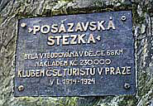
Výchozím bodem je nádraží Braník a odtud následuje přesun posázavským pacifikem do Petrova.
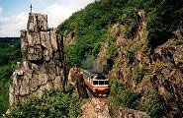
Přechod lávky, na vhodném místě provedení rozcvičky, dále proti proudu Sázavy procházka po Posázavské stezce. V Třebusíně odbočka na zelenou turistickou stezku, výšlap na Medník. Z Medníku zpět do Pikovic, návrat stejnou cestou.
Stezka je vedena převážně po pevných lesních cestách. Má celkem 14 zastávek.
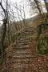
Naučná stezka prochází údolím řeky Sázavy a po svazích vrchu Medník. Seznamuje s faunou a flórou Medníku, železniční tratí Posázavského pacifiku, řekou Sázavou, vodáctvím a historií trampingu.
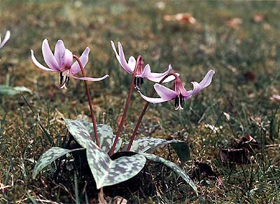
Podél Sázavy vede většinou po rovině nebo po vytesaných stupních ve skále, poté následuje prudký výstup po úbočí Medníku a nakonec sestup zpět a návrat do výchozího místa.
Roste zde vzácný kandík - psí zub, či se zde vyskytuje krásný mlok. Na jaře zde hojně kvete podléška obecná. Tato oblast je chráněné území.
Počítá se s občerstvením v Pikovické cukrárně a dodržováním pitného režimu během výletu.
Celková délka trasy je zhruba 6 km.
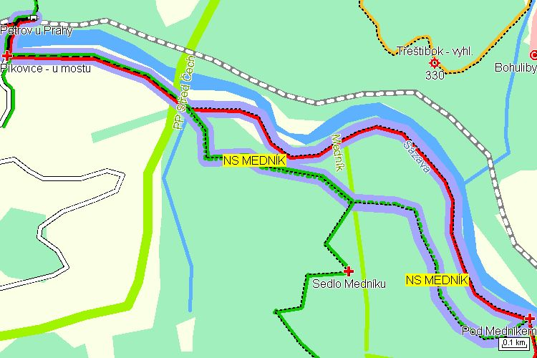

11. Materiální zabezpečení NW lekcí
Pro klienty nutno zajistit:

- NW hole na zapůjčení, příp. ke koupi
- sporttestery – neplatí pro seznamovací lekci, kde se předpokládá velmi nízká fyzická náročnost – minimálně pro rizikové osoby
- pitný režim – na hodinovou procházku cca ½ l neperlivé stolní vody – pro každého účastníka
- informace o trase s vyznačením míst, kde se skupina vždy zastaví a sejde – pro každého účastníka
- jednorázové pláštěnky (klienti často takovým vybavením nedisponují) dle momentálního počasí
- příruční lékárničku – bude mít k dispozici cvičitel pro celou skupinu

- reklamní předměty, dle programu ceny pro vítěze
- vizitky, letáky propagující NW – pro každého účastníka

Cena
za úvodní lekci musí být nízká (jde o specifickou skupinu klientů) a zároveň dostatečně vysoká na to, aby přechod k ceně za další lekce nebyl skokový.
Pro seznamovací lekci činí cena Kč 150,- včetně zapůjčení holí.

Cena výletů je kalkulována na Kč 200,- na půldenní výlet, zapůjčení holí pak dalších Kč 50,- na lekci .

Cílem bude ovšem vyvolání takového nadšení pro Nordic Walking, aby účastníci zakoupili hole a případně další vybavení, výhradně pro svou potřebu.

Další nabídka
Pro klienty je možno nabídnout asistenci při nákupu sportovních potřeb a oděvů, případně na internetu vytipovat prodejce.
NW je aktivita, na kterou je možné vzít s sebou např. psa.

Nordic Walkingové hole není třeba parkovat, platit poplatky, není potřeba ani zajišťovat zámek na kolo.

Výhoda pro klienty s nadváhou
Nadváha a bolest tvoří často uzavřený kruh. Jeho prolomení bývá zpravidla velmi těžké, protože pohyb lidi s nadváhou bolí, ale bolest neustoupí, dokud se jejich váha nesníží. NW by mohl být tou pohybovou aktivitou, která by mohla „nastartovat“ proces snižování váhy s následným odstraňováním bolesti.

V dnešní době nejen ženy ocení úspěšné hubnutí při Nordic Walkingu. Severská chůze působí dvěmi směry – spaluje tuky a buduje svalstvo. Při severské chůzi činí spotřeba kalorií 400 – 600 kcal za hodinu chůze.

Pro zvýšení účinků pohybu se doporučuje podpořit spalování tuků L-Karnitinem, případně CLA – kyselinou linolovou.

Další nezbytností je úprava stravovacího režimu (pro jednotlivce, kteří chtějí Nordic Walking využít jako prostředek k redukci váhy), ale i bez těchto výše uvedených opatření dojde při Nordic Walkingu ke zlepšení fyzické kondice.

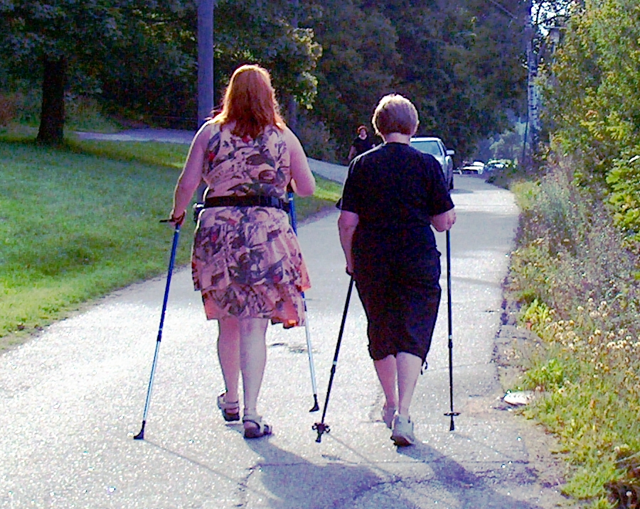

A jako u všech jiných sportovních aktivit, začínají vznikat další modifikace a varianty.

Jednou z nich je Nordic Blading, který bude v našich podmínkách patrně velmi limitován nedostatkem vhodných tras.

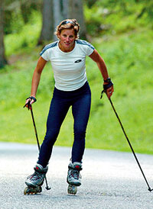

Další modifikací, která mě osobně zaujala, je Aqua Nordic Walking. V současné době jsem zjistila jeho provozování nejblíže v Německu nebo v Polsku. Vyžaduje speciálně upravené hole a obuv do vody (není bezpodmínečně nutná, ale je vřele doporučovaná).

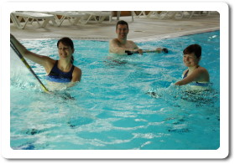

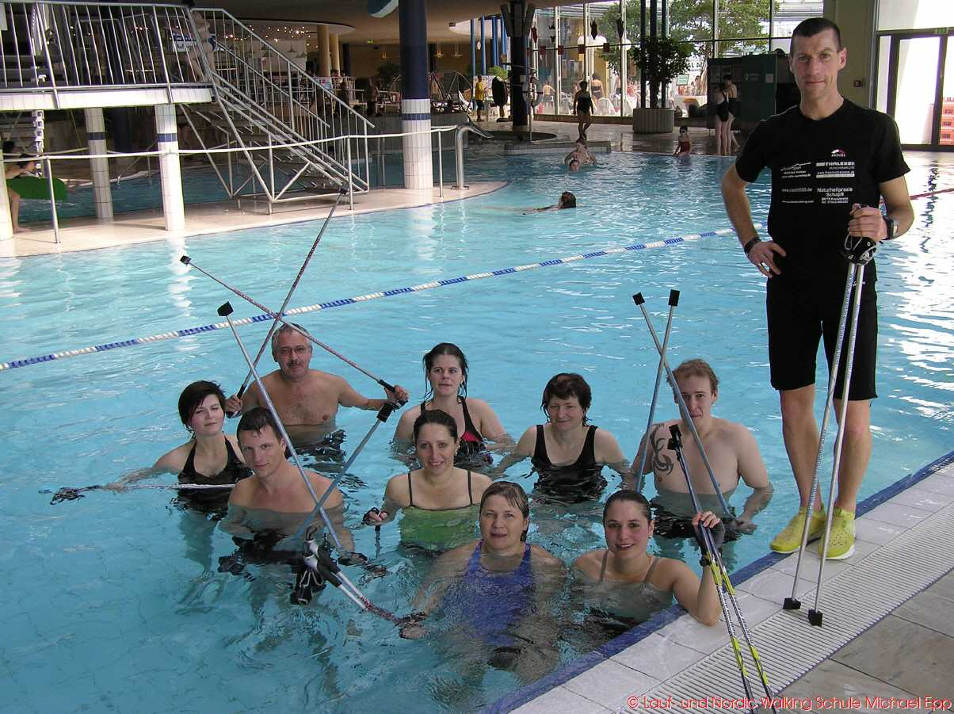

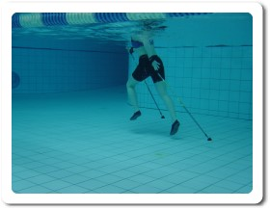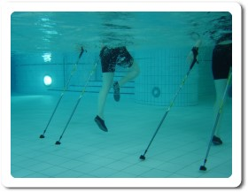

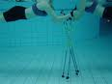

Co zbývá na závěr? Asi jen udržet motivaci a nadšení, pokud si Nordic Walking jednotlivec vybere jako tu pravou pohybovou aktivitu pro sebe, od které očekává určité výsledky spočívající třeba v redukci váhy nebo zvýšení fyzické kondice. Očekávat pouze reálné výsledky, ať obecně nebo v čase. A na pohyb si vypěstovat závislost.

Co zbývá na závěr pro organizátory výletů? Vymýšlet takové trasy výletů, aby byly pro potenciální účastníky zajímavé.

A co zbývá na závěr pro cvičitele? Udržet si klienty a získávat stále další a další nadšence.

Použité zdroje:

Stejskal P., Vystrčil M.: Severská chůze a její využití v tělovýchovném lékařství. Med. Sport. Boh. Slov 2005

Krynek M., www.chodime.cz
Internetové stránky MěÚ Nový Bydžov - www.novybydzov.cz
Internetové stránky www.coach5555.de/images/deckblatt.jpg

